공고번호: 산들마을 제2026-[ ]호
청소노동자 휴게시설 신설공사 업체선정 입찰공고(긴급)
2026년 아파트 경비·청소 노동자 등 휴게시설 개선 지원사업

「공동주택관리법」 제25조, 같은 법 시행령 제25조 및 「주택관리업자 및 사업자 선정지침」(국토교통부고시 제2024-196호)에 따라 아래와 같이 사업자를 선정하고자 공고합니다. (본 문서는 사전 의결 전 검토용 초안입니다.)

1. 단지 개요
가. 단 지 명 : 산들마을아파트
나. 소 재 지 : 경기도 성남시 중원구 여수울로 51
다. 단지규모 : 16개동, 1,171세대

2. 입찰의 종류 및 낙찰방법
가. 입찰종류 : 일반경쟁입찰 / K-apt 전자입찰.
나. 낙찰방법 : 최저낙찰제(12개 필수 항목 및 11월 10일 준공 조건을 충족하는 유효한 입찰 중 최저가격)
.

3. 입찰에 부치는 사항
가. 공 사 명 : 산들마을 청소노동자 휴게시설 신설 공사
나. 공사 위치 : 산들마을아파트 단지 내 청소노동자 휴게시설 신설 예정 공간
다. 공사 규모 : 약 10㎡(기존 제출 도면 기준, 실측 및 관계기관 승인 자료 우선)
라. 공사 내용 : 별첨 1 필수 내역을 기준으로 하며, 품목 삭제·수량 축소 없이 공사를 완료한다. 업체별 단가 및 총액은 자유롭게 제안한다.
마. 휴게시설 적정 기준 : 휴식 공간 바닥면적 최소 6㎡ 이상(샤워장·화장실 면적 제외), 천장 높이 등 관련 설치·관리기준 준수.
바. 입찰가격 상한 : 13,636,363원
사. 단지 부담 최소화 : 12개 필수 항목의 자재·인건비·운반·설치·시운전·현장 정리 및 준공 자료 작성 등 계약 범위 내 비용을 입찰 총액에 포함한다. 모든 요건을 충족하는 유효 입찰 중 최저가격으로 선정하며, 낙찰 후 임의적인 별도 비용 청구는 허용하지 않는다.

4. 입찰 참가자격
가. 「주택관리업자 및 사업자 선정지침」 제26조에 따른 참가자격 제한사유가 없는 업체
나. 공사 내용에 관하여 관계법령 상 필요한 면허·등록 또는 자격을 갖추고 적법하게 시공할 수 있는 업체(해당 공종에 필요한 경우)
다. 전기·설비 등 개별 공종에 별도 법정 자격이 요구되는 경우 적법한 시공 체계를 갖출 것

5. 제출서류
가. 입찰서 1부 및 입찰서 구비서류(산출내역서, 입찰보증금 납부 증빙, 인감·대리 관련 서류 등 해당사항)
나. 사업자등록증 사본 1부
다. 법인등기사항증명서 1부(법인), 해당 시 개인사업자 관련 서류
라. 국세 및 지방세 납세증명서 각 1부
마. 관계법령상 면허·등록이 필요한 경우 해당 면허증·등록증 또는 이에 준하는 서류 1부
바. 입찰공고일 전일 기준 최근 1년간 행정처분확인서 1부(해당 법령에 따른 처분권자 발급)
※ 제출서류는 선정지침 제27조에 맞추어 확정하고, 전자입찰시스템으로 제출한다.

6. 현장확인 및 자료 제공
가. 별도 현장설명회는 개최하지 않는다. 희망 업체는 공고된 기간 내 동일한 조건으로 현장을 확인할 수 있다.
나. 현장확인 일시 : 마감일까지 개별 참여업체 단지 개별 방문 조사
다. 확인 장소 : 산들마을아파트 관리사무소 문의/등록 후 현장 방문
라. 모든 업체에 동일한 설계도·공사 범위·질의답변 자료를 제공한다.

7. 입찰 및 개찰 일정
가. 입찰 공고일 : 2026년 10월 22일(화)
나. 입찰서류 제출 마감 : 2026년 10월 28일 17시까지
다. 개찰 일시 : 2026년 10월 29일 10시
라. 개찰 장소 : 산들마을아파트 관리사무소 입찰 담당자 PC
마. 제출 방법 : K-apt 전자입찰 시스템에 등록하고, 등록한 서류와 동일한 입찰서류 1부를 당 아파트에 서류등록 마감 일시까지우편 또는 방문 제출

※ 입찰공고기간은 현행 지침에 따르며, 긴급 입찰 사유 및 단축 기간은 입주자대표회의 사전 의결과 적용 요건 확인 후 공고에 반영한다.

8. 입찰가격 산출 및 유의사항
가. 입찰서에는 부가가치세를 제외한 공사 총액을 기재하고, 별첨 2의 12개 품명·규격·수량 별 단가·공급가액을 작성한다. 가격 상한을 설정하는 경우 정식 공고문에 확정 표기한 상한을 적용한다.
나. 공사에는 에어컨 신규 구입 및 설치를 포함한 12개 항목의 모든 비용을 포함한다. 입찰서의 공급가액과 산출내역서의 공급가액 합계는 일치해야 하며, 품목을 삭제하거나 수량을 줄일 수 없다.
다. 예상되는 부대 공사·기기 설치·배관 연결·마감·현장 청소 등 통상 필요한 비용은 입찰 전에 반영해야 한다. 설계 또는 공사 범위를 변경할 필요가 있으면 입찰 전에 발주자에게 질의하여 모든 참가자에게 동일한 답변을 제공한다.
라. 낙찰 후 계약금액 외 별도 비용을 임의로 청구할 수 없다. 불가피한 설계·물량 변경이 발생하면 발주자의 사전 서면 승인 및 필요시 성남시 보조사업 변경승인을 거친 경우에만 변경 계약·정산을 검토한다.
마. 가격 상한을 설정하더라도 이는 예산 관리를 위한 최고 입찰가격이지 낙찰 예정가격은 아니다. 실제 낙찰자는 선정지침에 따라 요건을 충족하는 유효 입찰 중 최저가격으로 결정한다.

9. 낙찰자 결정 및 입찰 무효
가. 선정지침에 따른 유효한 입찰 중 최저가격을 제출한 업체를 낙찰자로 정한다. 동일 가격인 경우 관계 지침에 따라 추첨한다.
나. 선정지침 제6조 및 [별표 3]에 따른 무효 입찰은 해당 업체에 그 사유를 전화·문자·전자적 방법 등으로 통지한다.

10. 계약체결·입찰보증금
가. 낙찰자는 특별한 사유가 없으면 선정지침에 따른 기한 내 계약을 체결한다.
나. 입찰 보증금 : 입찰가격의 5% 이상(현금·공제증권·보증서 중 관계지침에 따른 방법)
다. 계약 보증금 : 관계지침에 따라 계약금액의 20%를 적용한다(해당 면제사유 등 예외는 관계지침에 따름).
라. 계약상 의무 불이행 및 보증금 귀속은 선정지침과 계약서에 따른다.

11. 착공·준공·대금 지급
가. 준공기한 : 2026년 11월 10일까지. 계약상대자는 계약 후 조속히 착공하여 모든 필수 공종의 시공·기기 설치 및 시 운전을 완료하고, 관리주체의 준공검사가 가능한 상태로 인도해야 한다.
나. 계약상대자는 계약 체결 시 준공 기한에 맞춘 공정표를 제출한다. 구체적인 자재조달·인력배치·시공방법은 업체가 수립·이행하며, 지연 우려가 있으면 즉시 관리주체에 알리고 대응계획을 제시한다.
다. 준공의 완료 기준 : 필수 12개 항목 전부 시공, 에어컨 및 설비 정상 작동 확인, 누수·마감·안전상 미비 사항 조치, 폐기물 정리, 준공확인에 필요한 자료 제출. 관리주체가 결과를 확인하며 지급 조건은 계약서에 따른다.
라. 2026년 11월 10일은 최종 준공 기한이며 조기 준공을 허용한다. 성남시 담당자의 유선 안내에 따른 11월 중순 사업종료서류 제출 일정은 관리주체가 통화기록 등으로 보존하고, 보탬e 변경승인 등 별도의 공식 절차가 필요하면 이를 이행한다.

12. 준공 자료 및 하자보수
가. 계약상대자는 2026년 11월 10일까지 현장 시공과 작동 확인을 마치고 준공검사에 협조한다. 시공 전·중·후 사진, 실제 시공 내역, 제품 사양·보증서(에어컨 포함), 납품 확인서, 준공도면 (필요 시) 등은 준공 즉시, 늦어도 2026년 11월 11일까지 관리주체에 제출한다.
나. 보조금 교부·정산에 필요한 전자세금계산서, 입금 증빙, 폐기물 처리·보험료·안전관리비 관련 서류 등 해당 자료는 지급·정산 일정에 맞추어 지체 없이 제공하고, 누락 또는 보완 요청이 있으면 즉시 보완한다.
다. 관리주체의 사업종료서류 제출 목표일은 2026년 11월 13일(금), 담당자로부터 안내 받은 최종 일정은 같은 달 16일(월)이다. 이는 업체의 준공 및 자료 제출기한을 연장하는 사유가 되지 않는다.
라. 하자담보책임기간 및 하자보수보증금 예치율 : 계약금액의 10%

13. 기타사항
가. 입찰참가자는 공고문, 별첨 자료, 적용 법령과 현장 조건을 충분히 확인하고 입찰한다.
나. 성남시로 제출·승인된 품명·규격·수량과 다른 계약·시공을 하지 않는다. 불일치·변경이 필요하면 보조금 담당 부서와 사업변경·승인 절차부터 확인한다.
다. 본 공고에 명시되지 않은 사항은 관계 법령, 선정지침 및 계약서에 따른다.
라. 문의 : 산들마을아파트 관리사무소 (031-754-6410)

2026년 10월 22일
산들마을아파트 입주자대표회의 (직인생략)

[별첨 1] 주요 공사범위 및 확인 기준

* 기준자료 : 2026. 3. 7. 휴게실 인테리어 견적서. 품명·규격·수량 12개는 원 견적 표기 그대로 기재했으며 기존 업체 단가·금액은 제외했다. 「에어컨 설치」에는 신규 기기 구입과 설치를 포함한다. 정식 공고 전 성남시 최종 승인 자료와 대조한다.
품명 (원 견적 표기) | 규격 (원 견적 표기) | 수량
씽크대설치 | 600*1200 | 1
주방용 수전 |  | 1
수도설비 배관,배수공사 | 식 | 1
에어컨 설치 |  | 1
침상용 마루공사 | 식 | 1
벽단열공사 | 10제곱미터 | 1
바닥난방공사 |  | 1
벽페인트 |  | 1
바닥장판 |  | 1
창문하이샤시700*1200 |  | 1
실시평면도 도면 |  | 1
일반관리비 |  | 1

* 의무조건 : 총 12개 품목의 품명·규격·수량은 변경하지 않는다. 「에어컨 설치」는 신규 구입과 설치를 포함한다. 업체는 단가·금액을 자유롭게 제시하되, 공고 전에 확정되는 가격 상한이 있다면 이를 준수한다. 모든 공종은 2026년 11월 10일까지 준공해야 한다.

* 기본 공사조건 : 「에어컨 설치」는 새 에어컨 1대 구입과 설치를 모두 포함한다. 「침상용 마루공사」, 「수도설비 배관·배수공사」 등 세부 내역서는 원 견적에 없으므로 현장 조건을 동일하게 안내하고 질의답변을 모든 업체에 공유한다.

제출 도면(참고용)
도면상 규모 약 2.28m × 4.39m(약 10㎡). 원본 도면 중 배치 부분만 발췌함. 실제 면적과 적법한 용도는 현장 실측·건축물대장 및 성남시 승인사항 확인 필요.
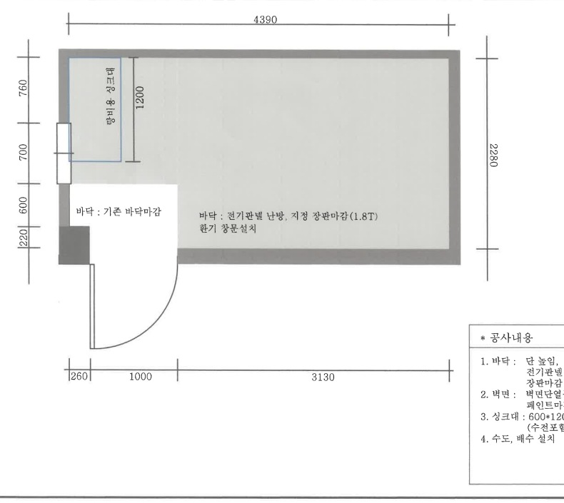

[별첨 2] 입찰가격 산출내역서 (업체 제출용)
공사명 : 산들마을 청소노동자 휴게시설 신설공사
업체명 : ________________________________ 작성일 : 2026. ____ . ____ .
아래 품명·규격·수량은 변경할 수 없으며, 단가와 금액은 업체별로 작성한다. 금액은 부가가치세 제외 기준이다. 에어컨(4번)은 신규 구입과 설치를 모두 포함하며, 모든 항목은 2026년 11월 10일까지 준공한다.
번호 | 품명 | 규격 | 수량 | 단가 (원) | 공급가액 (원)
1 | 씽크대설치 | 600*1200 | 1
2 | 주방용 수전 |  | 1
3 | 수도설비 배관,배수공사 | 식 | 1
4 | 에어컨 설치 |  | 1
5 | 침상용 마루공사 | 식 | 1
6 | 벽단열공사 | 10제곱미터 | 1
7 | 바닥난방공사 |  | 1
8 | 벽페인트 |  | 1
9 | 바닥장판 |  | 1
10 | 창문하이샤시700*1200 |  | 1
11 | 실시평면도 도면 |  | 1
12 | 일반관리비 |  | 1
공급가액 합계
부가가치세 (10%)
계약 총액 (VAT 포함)

